МИНИСТЕРСТВО НАУКИ И ВЫСШЕГО ОБРАЗОВАНИЯ РФ

ФЕДЕРАЛЬНОЕ ГОСУДАРСТВЕННОЕ БЮДЖЕТНОЕ ОБРАЗОВАТЕЛЬНОЕ УЧРЕЖДЕНИЕ ВЫСШЕГО ОБРАЗОВАНИЯ

«ДОНСКОЙ ГОСУДАРСТВЕННЫЙ ТЕХНИЧЕСКИЙ УНИВЕРСИТЕТ»

Кафедра «Кибербезопасность информационных систем»

Лабораторная работа №3
По дисциплине: «Методы машинного обучения»
На тему «Интерполирование функций»

Выполнил:
Студент группы МБИС11
Грибан Д.В.
Проверил:
Доц. Пиневич Е.В.

Ростов-на-Дону 2025 г.
1. Цель лабораторной работы
Интерполирование функций.
2. Теоретический обзор
Интерполяция функций – это метод аппроксимации или восстановления функции на основе её известных значений.
Интерполяционный многочлен Лагранжа представлен в формуле 1.
$$L_{n}=\sum_{k=0}^{n}{\frac{y_{k}\left(x-x_{0}\right)\left(x-x_{1}\right)…\left(x-x_{k-1}\right)\left(x-x_{k+1}\right)…(x-x_{n})}{\left(x_{k}-x_{0}\right)\left(x_{k}-x_{1}\right)…\left(x_{k}-x_{k-1}\right)\left(x_{k}-x_{k+1}\right)…(x_{k}-x_{n})} }$$ | (1)
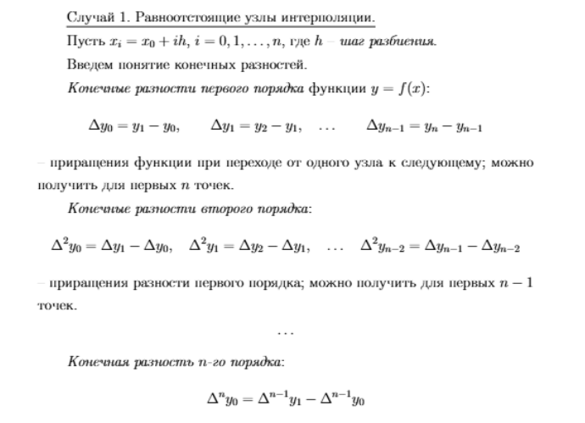
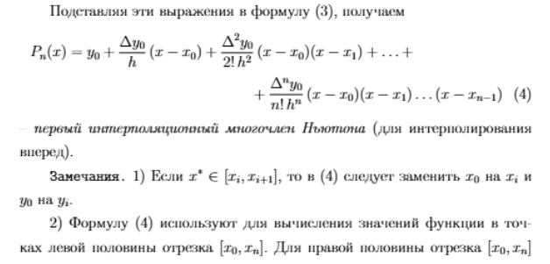
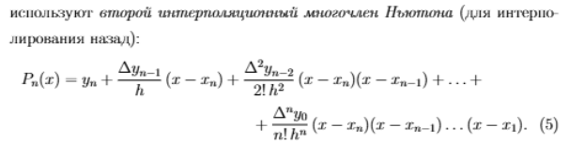
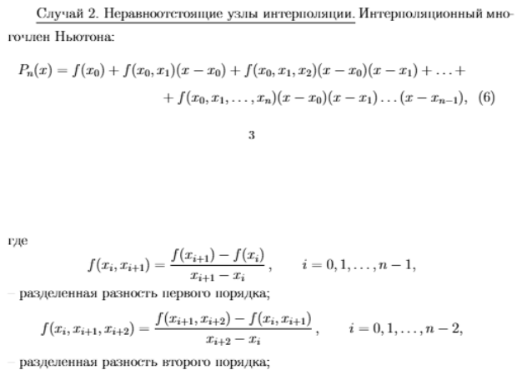
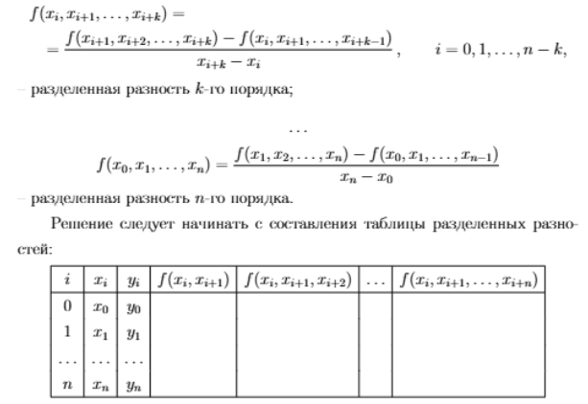
3. Создание датасета
Дано: Вариант №3
Таблица 1 – Заданные точки
x | -1 | 0 | 1 | 0.5
y | 4 | 1 | 0 | ?

Найти: вычислить при x = 0.5
4. Решение системы
Сначала интерполируем функцию с помощью интерполяционного многочлена Лагранжа:
$$L_{2}(x)=\frac{4\left(x-0\right)\left(x-1\right)}{\left(-1-0\right)\left(-1-1\right)}+\frac{1\left(x-\left(-1\right)\right)\left(x-1\right)}{\left(0-\left(-1\right)\right)\left(0-1\right)}+\frac{0\left(x-\left(-1\right)\right)\left(x-0\right)}{\left(1-\left(-1\right)\right)\left(1-0\right)}= \\ =2\left(x^{2}-x\right)-1\left(x^{2}-1\right)=x^{2}-2x+1$$
$$y=x^{2}-2x+1$$
$$y\left(0.5\right)=0.25-1+1=0.25$$
Далее интерполируем функцию с помощью интерполяционного многочлена Ньютона. Для начала найдем разделенные разности.
В нашем случае интерполяционный многочлен будет иметь такой вид:
$$P_{2}(x)=f\left(x_{0}\right)+f\left(x_{0},x_{1}\right)\left(x-x_{0}\right)+f(x_{0},x_{1},x_{2})({x-x}_{0})(x-x_{1})$$
Разделенная разность первого порядка:
$$f\left(x_{0},x_{1}\right)=\frac{1-4}{0-(-1)}=-3$$
$$f\left(x_{1},x_{2}\right)=\frac{0-1}{1-0}=-1$$
Разделенная разность второго порядка:
$$f\left(x_{0},x_{1},x_{2}\right)=\frac{-1-(-3)}{1-(-1)}=1$$
Подставляем в многочлен:
$$P_{2}\left(x\right)=4+\left(-3\right)\left(x-\left(-1\right)\right)+1\left(x-\left(-1\right)\right)\left(x-0\right)=x^{2}-2x+1$$
$$y=x^{2}-2x+1$$
$$y\left(0.5\right)=0.25-1+1=0.25$$
5. Вывод программного средства
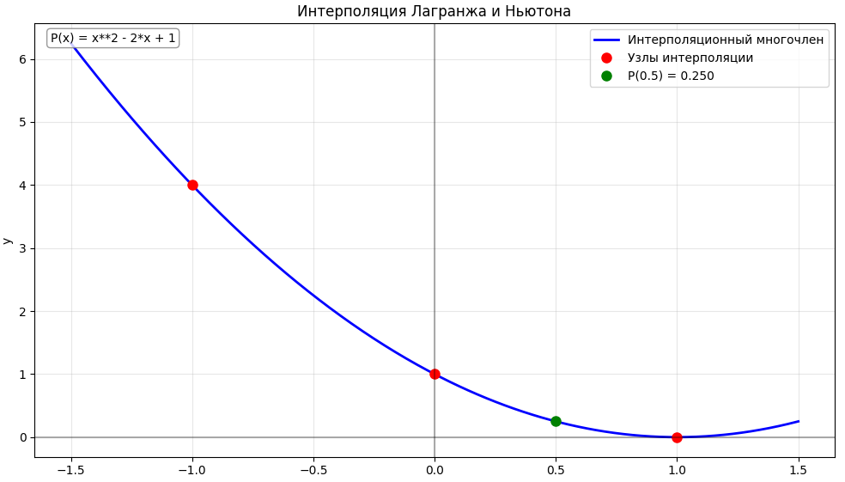
Рисунок 1 – График функции
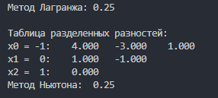
Рисунок 2 – Вывод программного средства
6. Вывод
В ходе проведения лабораторной работы была найдена интерполяция функции с помощью методов Лагранжа и Ньютона.
7. Листинг
x_points = [-1, 0, 1]
y_points = [4, 1, 0]

x_target = 0.5

def lagrange_interpolation(x_points, y_points, x):
n = len(x_points)
result = 0.0
for i in range(n):
L_i = 1.0
for j in range(n):
if i != j:
L_i *= (x - x_points[j]) / (x_points[i] - x_points[j])
result += y_points[i] * L_i
return result

result_lagrange = lagrange_interpolation(x_points, y_points, x_target)
print(f"Метод Лагранжа: {result_lagrange}")

def divided_differences(x_points, y_points):
"""
Вычисляет таблицу разделенных разностей
"""
n = len(x_points)
# Создаем таблицу разделенных разностей
table = [[0] * n for _ in range(n)]

# Первый столбец - значения y
for i in range(n):
table[i][0] = y_points[i]

# Вычисляем разделенные разности
for j in range(1, n):
for i in range(n - j):
table[i][j] = (table[i+1][j-1] - table[i][j-1]) / (x_points[i+j] - x_points[i])

return table

def newton_interpolation(x_points, y_points, x):
n = len(x_points)
table = divided_differences(x_points, y_points)

# Первая строка таблицы содержит коэффициенты многочлена Ньютона
coefficients = table[0]

# Вычисляем значение многочлена Ньютона
result = coefficients[0]
product = 1.0

for i in range(1, n):
product *= (x - x_points[i-1])
result += coefficients[i] * product

return result

result_newton = newton_interpolation(x_points, y_points, x_target)

print("\nТаблица разделенных разностей:")
table = divided_differences(x_points, y_points)
n = len(x_points)
for i in range(n):
print(f"x{i} = {x_points[i]:2}: ", end="")
for j in range(n - i):
print(f"{table[i][j]:8.3f}", end=" ")
print()

print(f"Метод Ньютона: {result_newton}")

